要制作的语言的规格
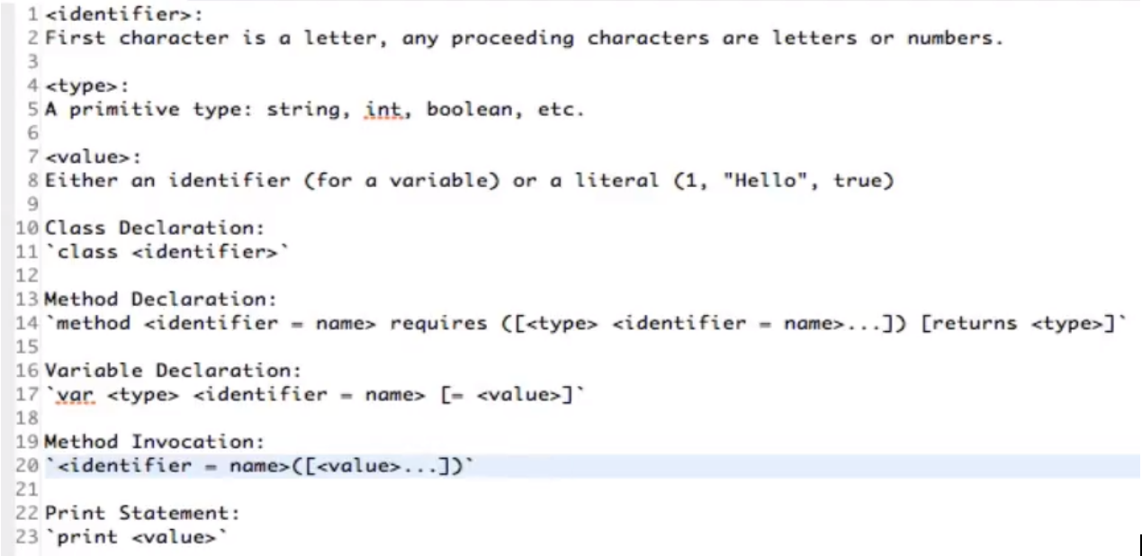

项目类:

代码:
...根据编辑原理 去架构

https://www.youtube.com/watch?v=jh0jAQ3J7TA

